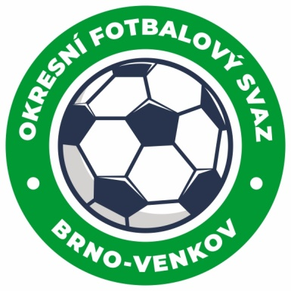

LETNÍ SEMINÁŘ ROZHODČÍCH OFS BRNO-VENKOV
5. 8. 2023, restaurace U Rybníčku, Ořechov
PROGRAM
OD | DO
07,30 | 08,00 | Příjezd, prezence
08,00 | 08,15 | Úvod, představení KR a hostů
08,15 | 08,45 | Testy
08,45 | 09,30 | Vystoupení STK a sekretáře svazu
09,30 | 11,00 | Prezentace pravidel fotbalu, změny
11,00 | 11,30 | Vystoupení DK
11,30 | 11,45 | Chyby v ZoU
11,45 | 12,15 | Vyhodnocení testů, diskuze, závěr
12,15 | 12,30 | Oběd
Upozorňujeme rozhodčí, že jsou povinni při prezenci podepsat čestné prohlášení, že na svoji odpovědnost podstoupili zdravotní prohlídku a jsou způsobilí vykonávat funkci rozhodčího. U rozhodčích mladších 18 let musí podepsat čestné prohlášení zákonný zástupce.

Komise rozhodčích vyzývá všechny zájemce o funkci rozhodčího, aby se na seminář taktéž dostavili. Kdo by se nemohl dostavit, ať se ozve na telefon 602 773 621, kde s ním bude domluvena schůzka.
Paušální náhrada semináře je 300 Kč, pro nováčky a mládež 200 Kč.

